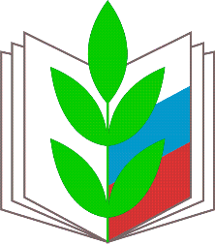
Чего один не сделает, сделаем вместе

ПРОФСОЮЗ - добровольное общественное объединение граждан, связанных общими производственными, профессиональными интересами по роду их деятельности, создаваемое в целях представительства и защиты их социально-трудовых прав и интересов.
Главная цель Профсоюза работников образования и науки РФ — защита профессиональных, трудовых, социально-экономических прав и законных интересов своих членов.
Для достижения этой цели Профсоюз работников образования и науки РФ решает следующие задачи:
- Добивается повышения благосостояния и жизненного уровни членов Профсоюза работников образования и науки;
- Обеспечивает защиту права каждого члена Профсоюза работников образования и науки на труд, получение профессии и повышение квалификации, справедливую и своевременную оплату труда;
- Содействует охране здоровья, созданию здоровых и безопасных условий труда членов Профсоюза работников образования и науки;
- Осуществляет общественный контроль за практической реализацией признаваемых законом приоритетов в сфере образования и науки;
- Осуществляет общественный контроль за соблюдением законодательства РФ, затрагивающего трудовые, экономические и социальные интересы членов Профсоюза работников образования и науки, создает технические и правовые инспекции труда, профсоюзные юридические службы и консультации, службы доверенных врачей;
- Укрепляет организационное единство, развивает солидарность, взаимопомощь и сотрудничество профсоюзных организаций и членов Профсоюза работников образования и науки.

